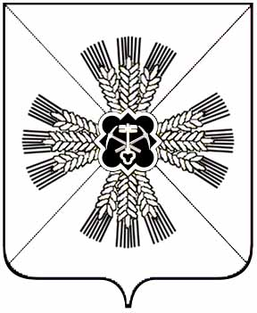
Российская Федерация
Кемеровская область
Промышленновский муниципальный район
Тарасовское сельское поселение
Совет народных депутатов Тарасовского сельского поселения
3-ий созыв , 6–е заседание

РЕШЕНИЕ

от 18декабря 2015 г №15

с. Тарасово

ОБ ОБРАЩЕНИИ СОВЕТА НАРОДНЫХ ДЕПУТАТОВ
ТАРАСОВСКОГО СЕЛЬСКОГО ПОСЕЛЕНИЯ
В ИЗБИРАТЕЛЬНУЮ КОМИССИЮ КЕМЕРОВСКОЙ ОБЛАСТИ

Руководствуясь Федеральным законом от 12.06.2002 № 67-ФЗ «Об основных гарантиях избирательных прав и права на участие в референдуме граждан Российской Федерации» и статьей 33 Устава муниципального образования «Тарасовское сельское поселение», Совет народных депутатов Тарасовского сельского поселения

РЕШИЛ:

1. Направить обращение в Избирательную комиссию Кемеровской области о возложении полномочий избирательной комиссии поселения муниципального образования «Тарасовское сельское поселение» на территориальную избирательную комиссию Промышленновского муниципального района.
2. Настоящее решение подлежит обнародованию и размещению на официальном сайте администрации Тарасовского сельского поселения.
3. Направить решение в Избирательную комиссию Кемеровской области.
4. Контроль за исполнением решения возложить на председателя Совета народных депутатов Тарасовского сельского поселения В.Е. Сереброва.

Председатель Совета народных депутатов
Тарасовского сельского поселения В.Е. Серебров

Глава
Тарасовского сельского поселения В.Е. Серебров

Приложение
к решению
Совета народных депутатов
Тарасовского сельского поселения
от 09.12.2015 № 14

ОБРАЩЕНИЕ
в Избирательную комиссию Кемеровской области
о возложении полномочий избирательной комиссии
поселения муниципального образования «Тарасовское сельское поселение»
на территориальную избирательную комиссию Промышленновского муниципального района

Совет народных депутатов Тарасовского сельского поселения просит возложить полномочия избирательной комиссии поселения муниципального образования «Тарасовское сельское поселение» на вновь образованную территориальную избирательную комиссию Промышленновского муниципального района.

Председатель Совета народных депутатов
Тарасовского сельского поселения В.Е. Серебров

